ВЕБ ДИЗАЙН
ЗАНЯТИЕ 5

5.1 Что такое лендинг и чем он отличается от сайта?
Landing Page — это страница захвата или иначе – одностраничный продающий сайт. Отсюда вытекает его главная задача – конвертировать посетителя в покупателя.
Если фокус сайта – быстрые продажи (В2С) и получение денег сразу онлайн, то цель посадочной страницы состоит только в том, чтобы посетитель сразу совершил покупку и оплатил ее непосредственно на лендинге.
Если же задача сайта – длинные продажи (B2B) и лидогенерация, то задача лендинга в том, чтобы потенциальный клиент увидел номер телефона и позвонил, сделал заказ обратного звонка, заполнил форму заказа либо совершил покупку в режиме реального времени, если есть возможность онлайн-оплаты.
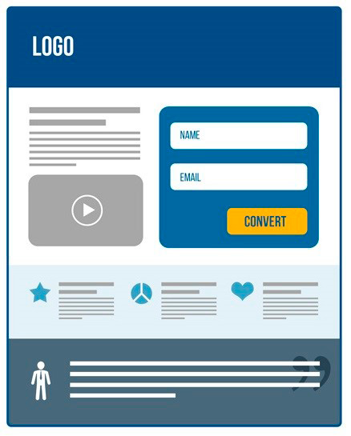
- Лендинги продают эффективнее большинства других маркетинговых конструкций.
- Лендинги создаются гораздо быстрее других типов сайтов. Хороший лендинг под ключ в среднем занимает 3-4 недели, обычный сайт — 2-3 месяца.
- Лендинги гораздо дешевле других маркетинговых решений. Обычно полноценный сайт приемлемого качества стоит 300000 - 500000 рублей, цена на лендинг начинается от 35000 рублей, а за 100000 рублей можно получить хороший проект под ключ вместе с консультацией по интернет-продажам.
- Поскольку лендинг, как правило, целиком прорабатывается веб-дизайнером, выглядит он очень качественно. Контент у лендингов нединамичный, обновление информации всегда производится руками профессионалов через разработку проекта изменений, «отрисовку» новых блоков дизайнером и размещение обновленных блоков верстальщиком.

5.2 Почему лендинги так эффективны?
Лендинги создаются и проектируются так, чтобы наиболее точно соответствовать запросу, по которому они продвигаются. Кроме того, чаще всего они предлагают один конкретный продукт и рассчитаны на определенную целевую аудиторию.
1. Фокус на продажи: предложение единственного продукта узкой аудитории делает лендинг очень эффективным (предлагает то, что ищут, только тому, кто это ищет).
ПРИМЕР
Вы формируете в поисковой системе запрос: «разработка продающего сайта». В выдаче будут сайты студий веб-дизайна, и, скорее всего, при переходе вы попадете на их главную страницу, где размещено множество не очень нужной вам информации: новости студии, свежие работы, вакансии, отчет о выставке и прочее. Где-то в разделе «Услуги» вы начнете искать данные о том, какие виды сайтов студия разрабатывает, и определять, какой из них вам больше подойдет.
В случае с лендингом вы увидите рекламное объявление «Разработка продающих сайтов под ключ недорого» и при переходе попадете на одну конкретную страницу, где размещено предложение по разработке продающего сайта и вся информация только об этом. Так вы сразу получите информацию, которую искали.
2. Отсутствие отвлекающих факторов: помимо того, что посетитель сразу попадает на страницу с необходимой ему информацией, его не отвлекают от цели другие материалы: например, новости об участии в выставке с яркими фотографиями, просматривая которые гость сайта просто может забыть, зачем он сюда пришел, или же увидеть интересную вакансию для племянника и тому подобное.
На лендинге вся информация представлена в сжатом виде, лаконично и максимально ясно. Поэтому лендинг всегда продвигает один продукт, услугу или очень схожие между собой товары. Если у вас множество продуктов и много интересной информации о каждом из них, необходимо создавать экспертный сайт.
3. AIDA и продающие триггеры: кроме того, что лендинг отвечает на запрос посетителя и не отвлекает его сторонней информацией, он еще и активно продает. Хороший лендинг построен по модели продающей презентации – модели AIDA (Attention Information Decision Action).
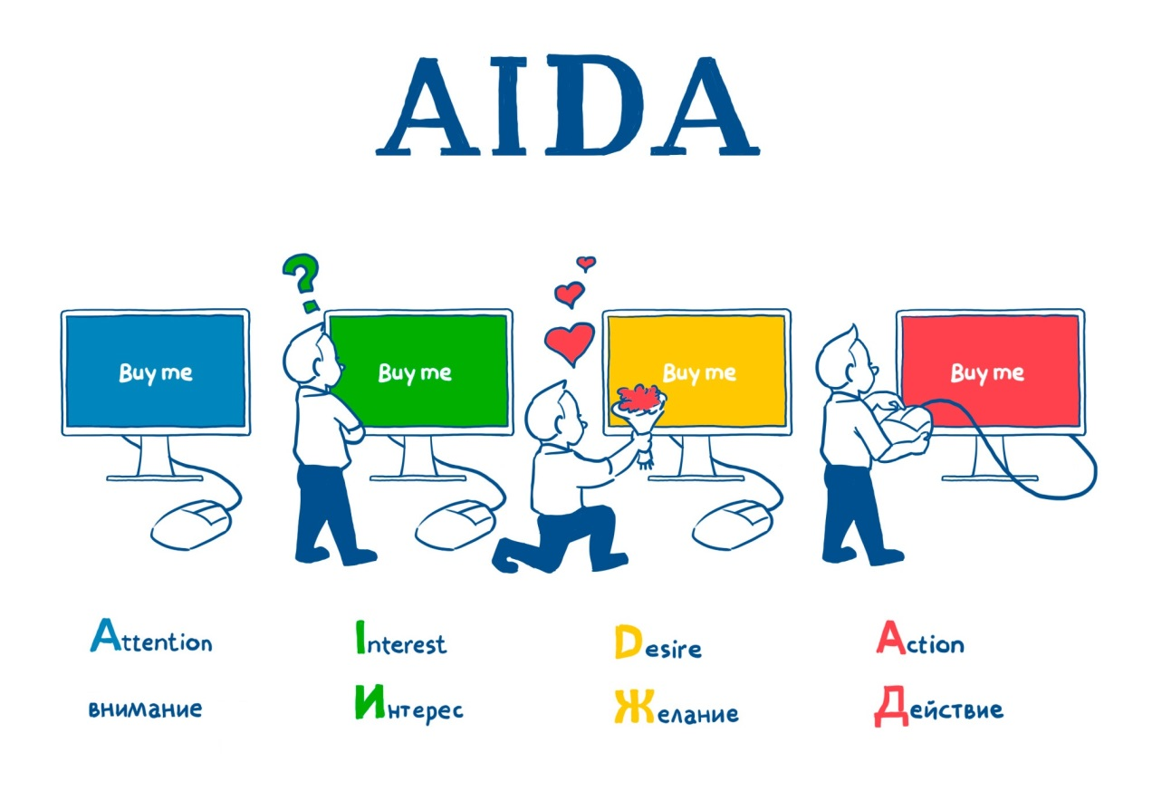
- В «шапке» лендинг содержит призывы, обращения, визуальную информацию, привлекающую клиента; триггеры: «Пришел. Увидел. Купил», «Hero of the day» - атмосферное изображение, «Offer-deadline-call2action» – предложение, ограниченное по времени, и призыв к действию (Attention).
- Другие блоки информируют клиента о составе товара/услуги, а также о продавце; триггеры: «Цифры» – три о нас и три о продукте, «Что клиент получит?», «Как клиент этого добьется» и «Сколько это стоит?» (Information).
- Следующие блоки стимулируют возникновение доверия со стороны посетителя и принятие им решения о покупке; триггеры: информация «Кто мы» и «Отзывы» (Decision).
- Заканчивается всегда призывом к действию; экран с формой захвата, карта проезда к офису и футер (Action).
4. ABC и call to action: лендинг должен не просто завершаться призывом к действию, но и по всему ходу коммуникации с клиентом предлагать ему заключить сделку, стимулировать приобрести продукт через заказ обратного звонка, заполнение формы и другими способами.
5. Анализ и сплит-тестирование: важнейший секрет эффективности лендингов заключается в отслеживании статистики сайта и анализе трафика. В данной задаче необходимо использовать такие «продвинутые» инструменты, как Яндекс.Метрика (карта кликов, анализатор форм, вебвизор). На основании такой подробной статистики, которую куда проще анализировать, так как лендинг состоит всего из одной страницы, можно всегда сделать много интересных выводов о сложности форм, качестве изображений, «адекватности» цены.
Далее можно вносить изменения и тестировать, стали ли продажи эффективнее или нет.
Однако наиболее эффективным использованием таких инструментов является сплит-тестирование
ПРИМЕР
Вы формируете в поисковой системе запрос: «разработка продающего сайта». В выдаче будут сайты студий веб-дизайна, и, скорее всего, при переходе вы попадете на их главную страницу, где размещено множество не очень нужной вам информации: новости студии, свежие работы, вакансии, отчет о выставке и прочее. Где-то в разделе «Услуги» вы начнете искать данные о том, какие виды сайтов студия разрабатывает, и определять, какой из них вам больше подойдет.
В случае с лендингом вы увидите рекламное объявление «Разработка продающих сайтов под ключ недорого» и при переходе попадете на одну конкретную страницу, где размещено предложение по разработке продающего сайта и вся информация только об этом. Так вы сразу получите информацию, которую искали.

ПРИМЕР
У нас в наличии две версии по повышению эффективности – старая и новая: были кнопки оранжевые, затем заменили на зеленые, так как существует мнение, что они лучше «продают».
ПРИМЕР
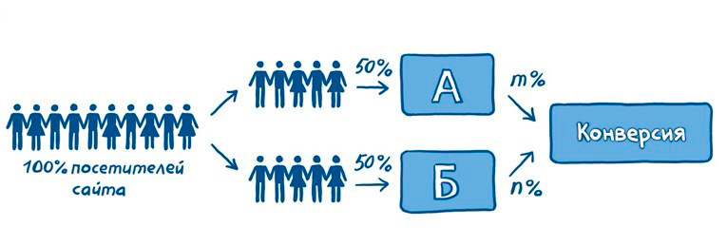

- Разделим трафик пополам: половину прогоним через сайт с оранжевыми кнопками, половину – через сайт с зелеными кнопками.
- Посмотрим результаты.
- Выяснили, что на сайте с зелеными кнопками заказов было в 5 раз больше.
- Оставляем зеленые кнопки, добавляем призыв с подарком и призыв со скидкой, делим трафик пополам и так далее…

5.3 Типовой лендинг
Лендинг, как ни парадоксально, лучше всего продает, когда он сделан именно в типовом наборе из последовательности блоков. Правила построения лендингов с точки зрения таких технологий, как директ-маркетинг, прямые продажи, продающие письма и прочие, отработаны многократно, поэтому все блоки нужны и находятся на своих местах неслучайно. Если правила техники безопасности «написаны кровью», то по аналогии правила построения лендингов написаны слезами разорившихся продавцов.

ИНТЕРЕСНО
Нет единого правила, какие должны быть лендинги: короткие или длинные, должна ли быть кнопка на первом экране или нет, зеленая или красная. Так или иначе, окончательный ответ даст только один судья – покупатель.
Вершина айсберга — то, что на виду, сразу, когда пользователь зашел на сайт, на так называемом «первом экране» или в переводных статьях «до линии сгиба». Это самая важная часть лендинга: здесь осуществляется 83% всех продаж, здесь принимается решение закрыть ваш сайт сразу или почитать и купить на нем что-нибудь.
1. Первый экран – самая важная часть лендинга, так как в его пределах совершается 83% продаж. Его составляющие: заголовок, привлекающее изображение, форма захвата и блок социального доверия.
Заголовок должен состоять из названия компании, наименования продукта и контактов.
Форму захвата, которая собирает контакты потенциальных клиентов или подписчиков для e-mail маркетинга, необходимо разместить справа, так как у людей, читающих слева направо, взгляд всегда «соскальзывает» в правую сторону, в то время как он должен останавливаться на «конвертирующем» элементе.
Кнопка «Call-to-action» должна быть яркой, выделяться и отличаться от других элементов цветом и размером, содержать текст, не столько приказывающий «Жми», сколько гарантирующий результат клиенту, например, «Получи подарок». Желательно, чтобы лица на имиджевом изображении были обращены на эту кнопку.
В нижней части первого экрана расположен блок убеждения, содержащий «интересные оцифрованные» факты о компании, которые убеждают аудиторию в преимуществах вашего предложения (по сравнению с конкурентами, другими продуктами и прочим).
2. Далее следует блок «Почему мы?», в котором изложены основные причины, по которым данный товар или услугу стоит приобрести именно у вас. Чаще всего в этот блок попадают те факты, которые в процессе мозгового штурма при разработке digital-стратегии и брифа лендинга не попали в блок «оцифрованных» фактов для первого экрана.
3. После того как вы перечислили наиболее важные факторы, почему работать именно с вами, необходимо перечислить, почему нужно купить именно ваш продукт и тем самым сформулировать состав предложения: наглядно показать преимущества именно вашего продукта, сделав акценты на наиболее выгодных сторонах.
4. Описание процесса работы содержит информацию о том, как именно клиент получит результат, какова последовательность действий на пути к нему. Таким образом мы пытаемся ответить на возможные вопросы покупателей, которые могли быть заданы при живом общении. Результатом здесь является удовлетворенный клиент, закрывший свою потребность.
5. Важная часть лендинга – отзывы реальных людей, являющихся вашей целевой аудиторией. В данном блоке необходимо сообщать краткую информацию о пользователе, высказавшем свое позитивное мнение: обязательно фото, имя, возраст, город, должность/компания.
6. Последний блок и футер включают графическую карту проезда к офису, реквизиты компании и контактную информацию.
Какая информация на лендинге вызывает доверие:
а) прямой городской телефон;
б) адрес физического офиса;
в) фотографии реальных сотрудников («Наша команда»).
Что может вызвать сомнение у потенциального клиента:
а) указание мобильного телефона или вовсе его отсутствие в контактах;
б) отсутствие схемы проезда к офису;
в) адрес электронной почты на бесплатном домене;
г) отсутствие какой-либо информации о сотрудниках компании;
д) отсутствие отзывов.

5.4 Продающие триггеры

Каково значение слова «триггер»?
Триггер (англ. trigger сущ. – «защелка, спусковой крючок, элемент»; глаг. «приводить в действие»)
- В русском языке первоначально — термин из области радиосхем, позже – электронной техники: пусковая схема, схема с несколькими устойчивыми состояниями (Википедия).
- В гипнозе — это «кнопка», установленная в сеансе, включаемая изнутри или извне для мгновенного погружения клиента в состояние гипнотического сна с заранее обозначенными функциями для достижения определенных целей (А. Г. Пирогов).
- В более широком смысле – некая причина возникновения события вообще.
- Условия, при наступлении которых должно происходить предписанное действие (в банковском деле или в программировании).
По сути, «триггер» — это некий раздражитель или стимулятор определенного действия.
Среди продающих триггеров есть 2 основных типа:
- те, что вызывают доверие;
- те, что стимулируют покупку прямо сейчас; некоторые из триггеров относятся к двум типам в той или иной мере.
Набор продающих триггеров включает в себя:
1. Хедер лендинга, концепция которого – «Пришел. Увидел. Купил»
2. Изображение должно создавать благоприятную атмосферу, привлекать внимание посетителя и соответствовать представлению потенциального клиента.
Кроме того, картинка должна передавать нужную вам эмоцию, например, процесс, как вы вместе с клиентом движетесь к результату, или образ, с которым ассоциирует себя целевая аудитория после получения результатов. Используемые фотографии должны быть качественными, образы на них – соответствовать вашей целевой аудитории.
3. Продающий оффер должен быть сформулирован максимально конкретно. Помните: клиент покупает в первую очередь выгоду для себя и только потом ваш товар. Поэтому сделайте конкретное предложение, которое решает потребность клиента.
ПРИМЕР
Если вы продаете такую конкретную вещь, как дома в коттеджном поселке, то выберите конкретный дом, поставьте его хорошее фото и сделайте на него хорошую цену и интересное описание.
4. Призыв к действию должен быть сформулирован в виде достаточно императивной просьбы о действии: «Закажи консультацию», «Закажи обратный звонок». В качестве результата выступает переход на страницу оплаты продукта или получение лида (Lead Generation).
5. Кнопка заказа – еще один важный продающий триггер, ведь именно нажатие на кнопку является тем действием, которое нам необходимо. Надпись на кнопке должна быть достаточно ясной для прочтения и нести в себе понятный результат. Так, на кнопке должно быть не просто «Отправить» или «Заказать», а финальный шаг для получения результата, например, «Получить консультацию», «Записаться на тренинг», «Записаться на просмотр» и так далее.

